受験票

試験区分 |  | 受験番号 | 【写真】  申込書兼履歴書に  添付した写真と  同じ写真を添付  すること
技能業務職／障がい者対象 |  |  | 【写真】  申込書兼履歴書に  添付した写真と  同じ写真を添付  すること
フリガナ |  |  | 【写真】  申込書兼履歴書に  添付した写真と  同じ写真を添付  すること
氏 名 |  |  | 【写真】  申込書兼履歴書に  添付した写真と  同じ写真を添付  すること

受験の際のお願い

１ 令和６年９月24日（火）に送信したメッセージを熟読の上、受験してください。

２ 当日は受付時間内に受付を済ませてください。

３ 受験を辞退する場合には必ず人事課まで連絡をしてください。

４ 当日は公共交通機関等を利用し、会場までお越しください。

５ 台風等の風水害の影響により試験の日程を変更する場合は、岡崎市ホームページで周知するの
で、必ず確認してください。

＜試験会場案内図＞
岡崎市役所分館（岡崎市十王町二丁目３番地）
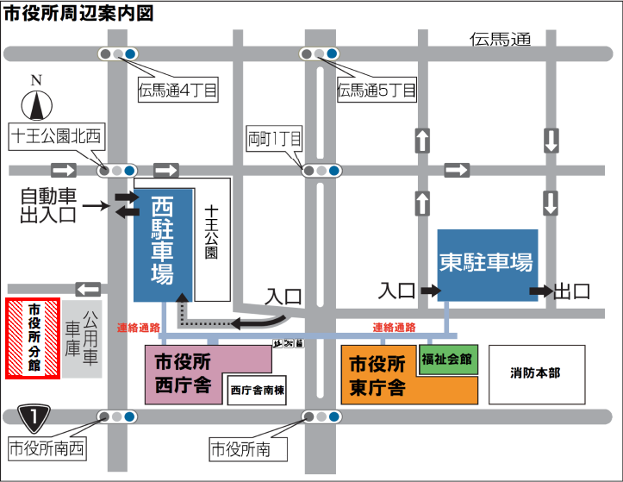
＜連絡先＞
〇 試験当日 ０９０－３４８２－０３４０
〇 試験当日以外 ０５６４－２３－６０９２

